
РОССИЙСКАЯ ФЕДЕРАЦИЯ
РОСТОВСКАЯ ОБЛАСТЬ
МУНИЦИПАЛЬНОЕ ОБРАЗОВАНИЕ
«КРАСНОСУЛИНСКИЙ РАЙОН»
АДМИНИСТРАЦИЯ
КРАСНОСУЛИНСКОГО РАЙОНА
ПОСТАНОВЛЕНИЕ
от 05.05.2026 № 388
г. Красный Сулин
Об утверждении
проекта планировки территории

В соответствии со статьей 45 Градостроительного кодекса Российской Федерации, учитывая результаты публичных слушаний, оформленные заключением о проведении публичных слушаний от 24.04.2026, руководствуясь статьей 35 Устава муниципального образования «Красносулинский район», Администрация Красносулинского района

ПОСТАНОВЛЯЕТ:

1. Утвердить проект планировки территории в целях размещения объекта «Склад готовой продукции ООО «Донпром», местоположение: Ростовская область, р-н Красносулинский, Владимировское с/п, в следующем составе:
1.1. Раздел «Проект планировки территории. Основная часть» согласно приложению № 1 к настоящему постановлению.
1.2. Раздел «Материалы по обоснованию проекта планировки территории» согласно приложению № 2 к настоящему постановлению.
2. Настоящее постановление подлежит официальному
опубликованию в средствах массовой информации и размещению
на официальном сайте Администрации Красносулинского района в информационно-телекоммуникационной сети «Интернет».
3. Контроль за исполнением настоящего постановления возложить на заместителя главы Администрации Красносулинского района – главного архитектора Бисаинова А.Р.

Глава Красносулинского района И.С. Кирпичков

Постановление вносит
сектор архитектуры
Приложение № 1
к постановлению Администрации Красносулинского района
от 05.05.2026 № 388

Проект планировки территории. Основная часть
1.Чертеж границ зон планируемого размещения объектов

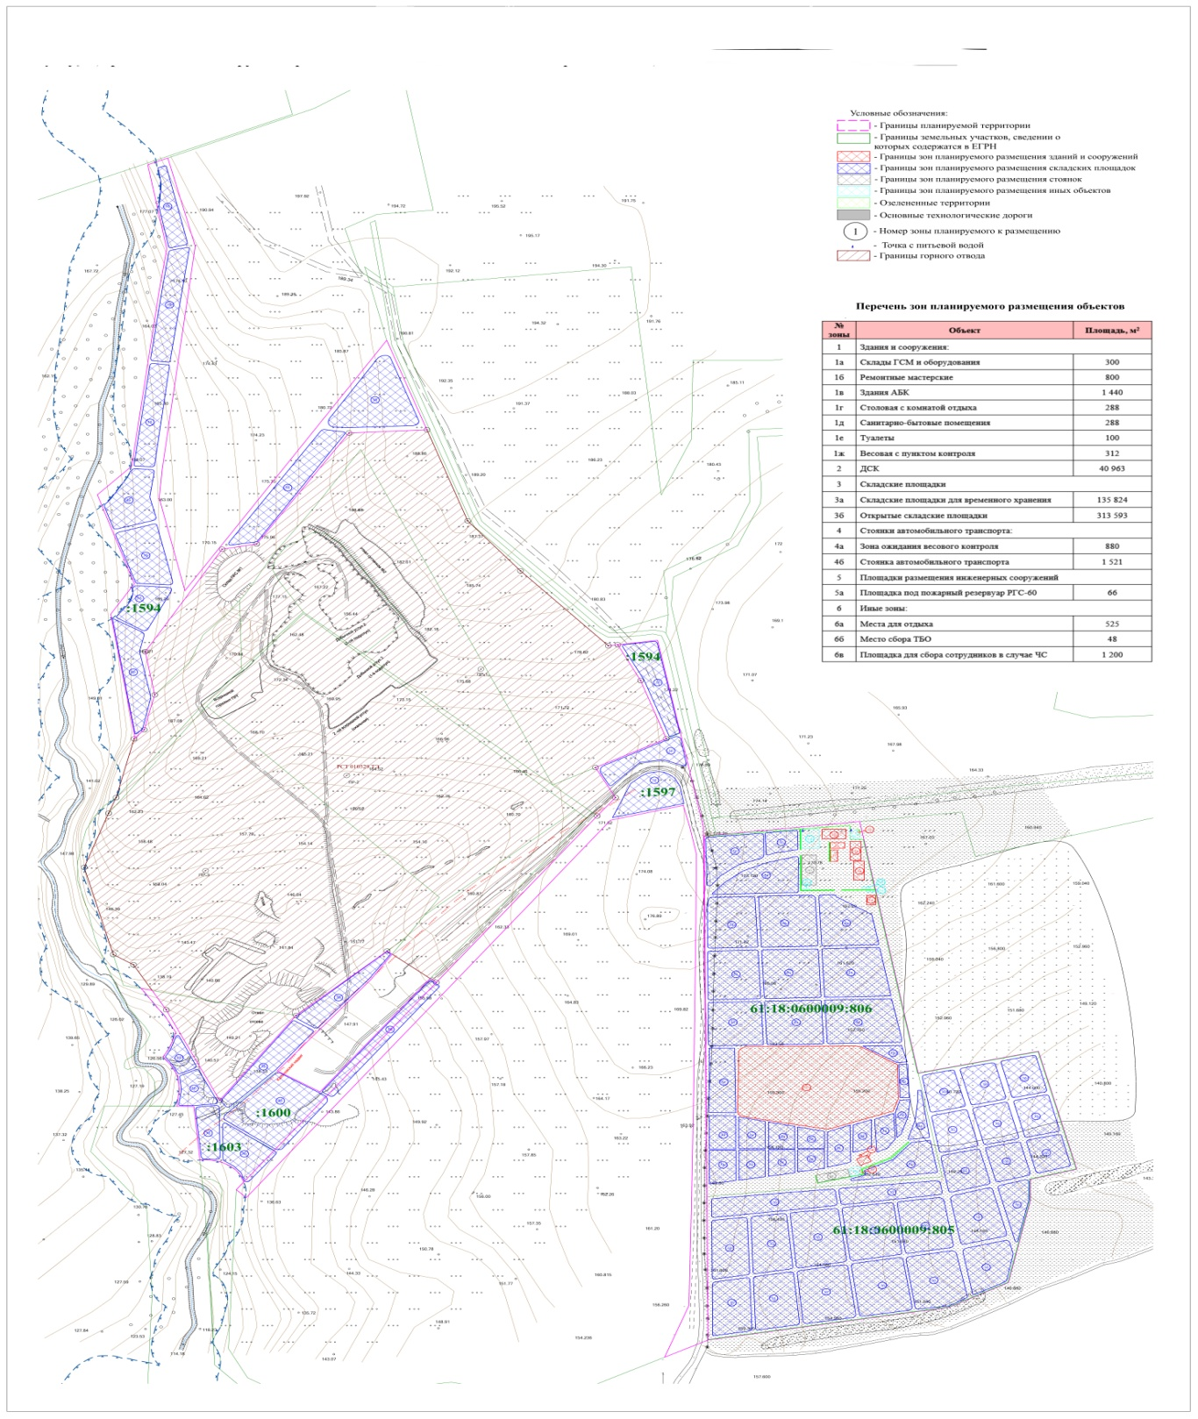

2. Положение о планировке территории
2.1. Цели и задачи проекта планировки территории

Целью разработки проекта планировки является подготовка документации по планировке в целях обеспечения дальнейшего
устойчивого развития территорий, а также для последующего перевода земельных участков с кадастровыми номерами 61:18:0600009:805, 61:18:0600009:806, 61:18:0600009:1594, 61:18:0600009:1597, 61:18:0600009:1600, 61:18:0600009:1603, в границах которых осуществляется разработка проекта, из категории земель «земли сельскохозяйственного назначения» в категорию «земли промышленности, энергетики, транспорта, связи, радиовещания, телевидения, информатики, земли для обеспечения космической деятельности, земли обороны, безопасности и земли иного специального назначения».
Задачей разработки документации по планировке территории
в границах земельных участков с кадастровыми номерами
61:18:0600009:805, 61:18:0600009:806, 61:18:0600009:1594, 61:18:0600009:1597, 61:18:0600009:1600, 61:18:0600009:1603, является определение местоположения зон, предназначенных для размещения дробильно-сортировочного комплекса и площадок для складирования и хранения породы, с размещением сопутствующих объектов, используемых для размещения и нужд работников организации.

3. Характеристика территории в границах проекта
планировки территории

Согласно Генерального плана Владимировского сельского поселения Краносулинского района границы проекта планировки расположены в функциональной зоне «Производственная зона».
Территория в границах проекта планировки расположена в северо-восточной части Владимировского сельского поселения Краносулинского района.
Ближайший населенный пункт х. Большая Федоровка Владимировского сельского поселения.
Площадь территории, подлежащей планировке, составляет 687624 кв.м.

3.1. Сведения о границах территории, в отношении которой утвержден проект межевания, содержащие перечень координат характерных точек этих границ в системе координат, используемой для ведения Единого государственного реестра недвижимости

Таблица 1
Площадь земельного участка 687624 м²
Номер точки | Координаты, м
Номер точки | Х | Y

1 | 2 | 3
(1)
104 | 508201,21 | 2253690,83
105 | 508231,74 | 2253950,99
106 | 508059,10 | 2253982,66
96 | 507699,52 | 2254048,61
97 | 507745,64 | 2254249,90
98 | 507495,89 | 2254313,88
99 | 507474,40 | 2254236,46
100 | 507430,16 | 2254236,46
101 | 507255,83 | 2254199,60
102 | 507203,68 | 2254101,09
30 | 507134,37 | 2253697,53
103 | 507438,14 | 2253695,62
104 | 508201,21 | 2253690,83
(2)
28 | 508346,08 | 2253509,24
107 | 508407,08 | 2253627,69
4 | 508530,22 | 2253584,70
5 | 508605,99 | 2253546,51
1 | 508603,74 | 2253530,72
2 | 508615,50 | 2253613,05
3 | 508419,16 | 2253651,14
29 | 508221,52 | 2253689,49
30 | 507134,37 | 2253697,53
31 | 507097,93 | 2253624,79
32 | 507207,46 | 2253665,60
33 | 507416,39 | 2253669,67
34 | 507646,59 | 2253673,18
35 | 508015,85 | 2253677,11
36 | 508163,14 | 2253677,89
37 | 508219,25 | 2253666,98
38 | 508266,00 | 2253656,07
39 | 508234,64 | 2253534,32
40 | 507435,72 | 2252925,46
41 | 507452,43 | 2252908,58
42 | 508243,71 | 2253512,15
43 | 508282,43 | 2253542,65
28 | 508346,08 | 2253509,24
(3)
6 | 509622,03 | 2252760,72
7 | 509636,37 | 2252794,22
8 | 509449,56 | 2252839,95
9 | 508978,38 | 2252784,89
10 | 508916,69 | 2252779,85
11 | 508720,43 | 2252822,67
12 | 509250,58 | 2253160,26
13 | 509060,92 | 2253227,37
14 | 509054,34 | 2253097,15
15 | 508819,40 | 2252942,65
16 | 508808,15 | 2252884,94
17 | 508591,22 | 2252756,49
18 | 508499,98 | 2252772,24
19 | 508426,09 | 2252754,64
20 | 508406,74 | 2252737,72
21 | 508412,16 | 2252739,03
22 | 508670,59 | 2252698,57
23 | 508734,97 | 2252738,11
24 | 508923,50 | 2252676,49
25 | 508983,89 | 2252733,77
26 | 509354,56 | 2252779,65
27 | 509444,03 | 2252792,43
6 | 509622,03 | 2252760,72
(4)
49 | 507878,28 | 2252749,36
50 | 507874,18 | 2252767,96
51 | 507833,33 | 2252791,41
52 | 507641,63 | 2252880,80
53 | 507821,14 | 2253008,72
54 | 507957,74 | 2253160,85
55 | 507951,02 | 2253169,13
56 | 507897,78 | 2253134,04
44 | 507704,05 | 2252977,38
45 | 507659,65 | 2253048,73
46 | 507899,40 | 2253232,76
47 | 507891,07 | 2253243,03
48 | 507535,86 | 2252971,95
57 | 507468,83 | 2252921,03
58 | 507478,63 | 2252917,45
59 | 507484,31 | 2252914,78
60 | 507489,61 | 2252911,41
61 | 507494,45 | 2252907,41
62 | 507498,75 | 2252902,83
63 | 507502,44 | 2252897,75
64 | 507507,01 | 2252890,74
65 | 507510,03 | 2252885,24
66 | 507512,34 | 2252879,40
67 | 507513,90 | 2252873,32
68 | 507515,25 | 2252865,24
69 | 507516,04 | 2252859,01
70 | 507516,04 | 2252852,73
71 | 507515,41 | 2252847,79
72 | 507628,40 | 2252837,82
73 | 507628,97 | 2252809,32
74 | 507649,68 | 2252811,74
75 | 507649,76 | 2252811,75
76 | 507658,91 | 2252812,83
77 | 507659,08 | 2252812,84
78 | 507664,60 | 2252813,49
79 | 507693,16 | 2252810,80
80 | 507715,13 | 2252800,13
81 | 507718,27 | 2252797,76
82 | 507718,28 | 2252797,75
83 | 507724,79 | 2252792,83
84 | 507733,62 | 2252786,15
85 | 507752,00 | 2252796,79
86 | 507785,14 | 2252807,83
87 | 507804,81 | 2252797,49
88 | 507804,82 | 2252797,48
89 | 507817,62 | 2252790,75
90 | 507817,65 | 2252790,73
91 | 507820,01 | 2252789,49
92 | 507822,85 | 2252787,43
93 | 507822,92 | 2252787,38
94 | 507836,75 | 2252777,32
95 | 507872,64 | 2252753,84
49 | 507878,28 | 2252749,36

4. Градостроительные ограничения землепользования в отношении проектируемой территории

4.1. Красные линии

Проектом планировки не предусмотрено установление красных линий в границах проекта планировки.

4.2. Зоны с особыми условиями использования территории

Основными мероприятиями по охране окружающей среды и поддержанию благоприятной санитарно-эпидемиологической обстановки в условиях градостроительного развития, является установление зон с особыми условиями использования территорий.
Наличие тех или иных зон с особыми условиями использования территорий определяет систему градостроительных ограничений, от которых во многом зависят планировочная структура, условия развития селитебных территорий или промышленных зон.
Таблица 2
№  п/п | Реестровый номер | Назначение объекта
1 | 61:18-6.231 | Охотничье угодье Красносулинское, расположенное по адресу: Ростовская область, Красносулинский район

Управляющий делами
Администрации района И.Ю. Кишкинова

Приложение № 2
к постановлению Администрации Красносулинского района
от 05.05.2026 № 388

Материалы по обоснованию проекта планировки территории

1. Расположение земельного участка в соответствии
с генеральным планом Владимировского сельского поселения Красносулинского района
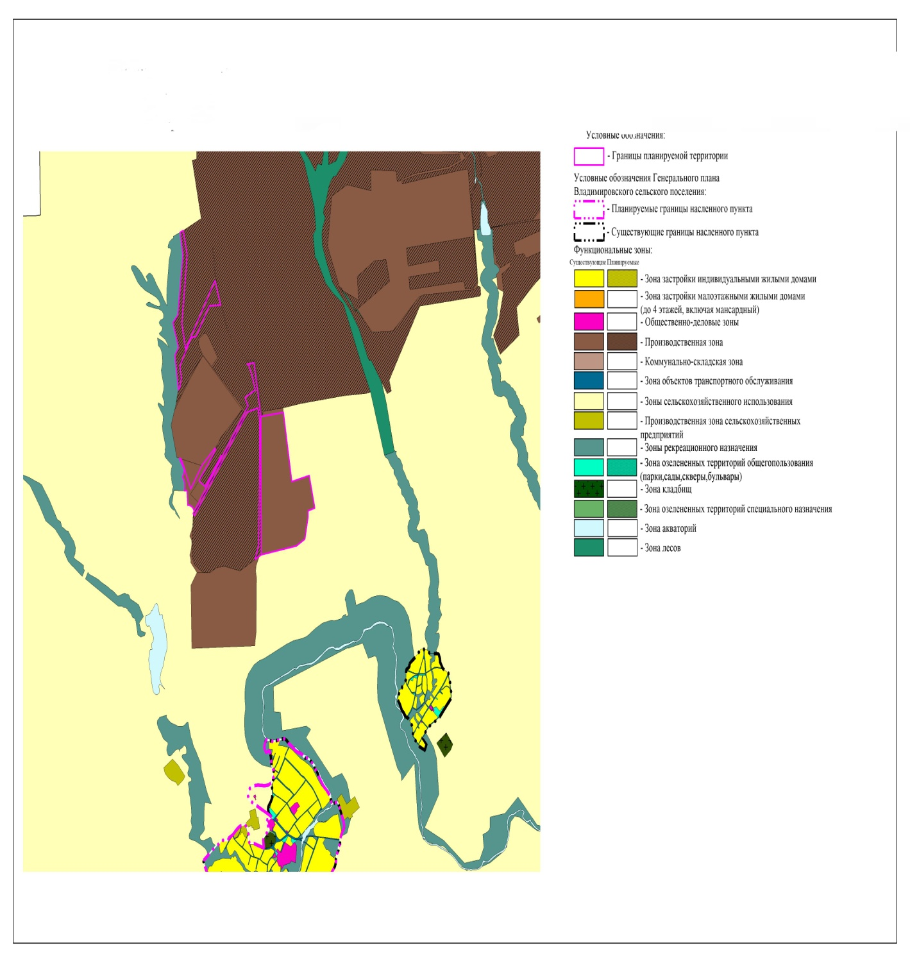

2. Схема движения транспорта

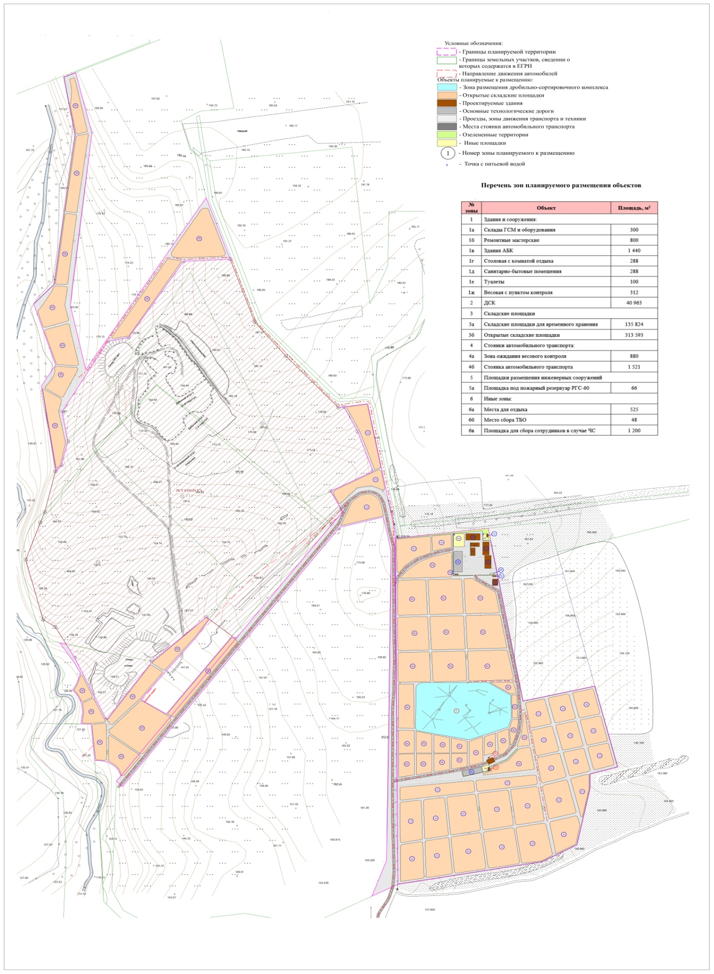

3. Транспортная инфраструктура

Въезд на территорию осуществляется со стороны южной границы проекта планировки по земельному участку с кадастровым номером 61:18:0600009:1597, от существующей грунтовой дороги общего пользования. Движение по территории планируется осуществлять по основным технологическим дорогам отображенные на «Схеме движения транспорта».
Также имеются технологические проезды между открытыми складскими площадками, используемые для проезда техники и транспорта для загрузки/выгрузки сырья.
Въезд и выезд грузовых автомобилей осуществляется через весовую с пунктом контроля. Рядом с весовым контролем расположена зона ожидания весового контроля для стоянки автомобилей, проходящих контроль.
Для личного транспорта работников предусмотрены стоянки автомобильного транспорта, расположенные в административно-бытовой зоне в северо-восточной части границ проекта планировки.

4. Инженерное обеспечение

4.1. Водоснабжение
Водоснабжение планируется обеспечить из скважины, расположенной в пределах границ проектирования.

4.2. Водоотведение

Водоотведение планируется путем размещения герметичного выгреба (септика) в пределах границ проектирования.

4.3. Газоснабжение

Потребность в газоснабжении отсутствует.

4.4. Электроснабжение

Электроснабжение предусматривается путем присоединения к существующим сетям линий электропередачи.

4.5. Теплоснабжение

Потребность в центральном теплоснабжении отсутствует. Отопление планируется автономное электрическое.

4.6. Сети связи

Связь планируется осуществлять путем подключения к существующим мобильным сетям.
5. Границы зон планируемого размещения объектов

В рамках проекта планировки производится выделение зон, предназначенных для размещения дробильно-сортировочного комплекса и площадок для складирования и хранения породы, с размещением сопутствующих объектов, используемых для размещения и нужд работников организации.
Границы данных зон расположены в территориальной зоне К1 – Зона карьеров.
Таблица 1
№ зоны | Объект | Площадь, м²
1 | Здания и сооружения:
1а | Склады ГСМ и оборудования | 300
1б | Ремонтные мастерские | 800
1в | Здания АБК | 1 440
1г | Столовая с комнатой отдыха | 288
1д | Санитарно-бытовые помещения | 288
1е | Туалеты | 100
1ж | Весовая с пунктом контроля | 312
2 | ДСК | 40 963
3 | Складские площадки
3а | Складские площадки для временного хранения | 135 824
3б | Открытые складские площадки | 313 593
4 | Стоянки автомобильного транспорта:
4а | Зона ожидания весового контроля | 880
4б | Стоянка автомобильного транспорта | 1 521
5 | Площадки размещения инженерных сооружений
5а | Площадка под пожарный резервуар РГС-60 | 66
6 | Иные зоны:
6а | Места для отдыха | 525
6б | Место сбора ТБО | 48
6в | Площадка для сбора сотрудников в случае ЧС | 1 200
6. Объекты культурного наследия

Согласно ответа Комитета по охране объектов культурного наследия Ростовской области от 23.10.2025 № 20/1-6033 на земельных участках объекты культурного наследия, включенные в единый государственный реестр объектов культурного наследия (памятников истории и культуры) народов Российской Федерации, выявленные объекты культурного наследия отсутствуют. Земельные участки расположены вне зон охраны, вне защитных зон объектов культурного наследия (памятников истории, архитектуры, градостроительства и монументального искусства).
Мероприятия по охране объектов культурного наследия не предусмотрены. Схема границ территорий объектов культурного наследия не предусмотрена.

7. Перечень мероприятий по защите территории
от чрезвычайных ситуаций природного и техногенного характера,
в том числе по обеспечению пожарной безопасности
и по гражданской обороне

В соответствии с Федеральным законом от 21.12.1994 № 68-ФЗ
«О защите населения и территорий от чрезвычайных ситуаций природного и техногенного характера» мероприятия, направленные на предупреждение чрезвычайных ситуаций, а также на максимально возможное снижение размеров ущерба и потерь в случае их возникновения, проводятся заблаговременно. Планирование и осуществление мероприятий по защите населения и территорий от чрезвычайных ситуаций проводятся с учетом экономических, природных и иных характеристик, особенностей территорий и степени реальной опасности возникновения чрезвычайных ситуаций.

7.1. Пожарная безопасность

Территория проектирования находится в зоне действия пожарного подразделения ГКУ РО «Противопожарная служба Ростовской области».
Ближайшая Пожарная часть № 208, расположенная по адресу: Ростовская область, Красносулинский район, п. Тополевый, ул. Горняцкая, 4, в которой имеются автомобили повышенной проходимости.
На территории проектирования расположен пожарный резервуар РГС-60.
Размещение проектируемых зданий и сооружений производится с учетом технологических, санитарных, противопожарных требований и обеспечения подъездов автомобилей.

8. Перечень мероприятий по охране окружающей среды

При строительстве и эксплуатации проектируемого объекта необходимо учитывать мероприятия по обеспечению безопасности населения и защите окружающей среды.
8.1. Мероприятия по охране окружающей среды
при строительстве проектируемого объекта

В качестве природоохранных мероприятий на период строительства предусматривается выполнять следующие мероприятия, направленные на исключение или смягчение вредных воздействий на окружающую среду:
1. Соблюдение требований природоохранного и санитарного законодательства.
2. Оснащение рабочих мест на строительной площадке и бытовых помещений контейнерами, устанавливаемыми на площадках с твердым покрытием, для сбора строительного мусора и бытовых отходов.
3. Зачистка рабочих мест и мест стоянок строительных машин и механизмов, в случае протечек масла на грунт и вывозка загрязненного грунта.
4. Заправка строительных машин и механизмов горюче-смазочными материалами должна осуществляться только на топливораздаточных пунктах и в местах постоянной дислокации механизмов (на территории подрядных строительных организаций).
5. Своевременное проведение планово-предупредительных ремонтов и технического обслуживания строительных машин и механизмов для снижения вредных выбросов в атмосферу от работающих двигателей.
6. Хозяйственно-бытовые сточные воды необходимо собирать в герметичный септик и периодически вывозить на очистные сооружения по договору.
7. Строительный мусор и отходы строительного производства, а также грунт, неиспользуемый при строительстве, подлежит вывозу на отвал. Запрещается сжигание горючих отходов строительных материалов и мусора на строительной площадке.

8.2. Мероприятия по охране окружающей среды при эксплуатации проектируемого объекта

При организации производства необходимо осуществлять мероприятия и работы по охране окружающей среды:
1. Пылеподавление – водяное орошение в зонах наибольшего пылеобразования, системы аспирации, пылеулавливающие установки циклонного типа.
2. Снижение уровня шума – звукопоглощающие материалы в конструкции оборудования, установка виброизолирующих опор, применение малошумных двигателей, оптимизация режимов работы дробилок для снижения ударных нагрузок.
3. Энергоэффективность и ресурсосбережение – применение
частотно-регулируемых приводов, оптимизация режимов работы оборудования, использование энергосберегающих двигателей.
4. Переработка и утилизация отходов – измельчение и повторное использование некондиционных фракций, производство вторичного щебня из отсевов дробления.
5. Мониторинг – контроль эффективности работы пылеуловителей, измерение концентрации пыли в воздухе рабочей зоны, визуальный контроль состояния систем пылеподавления;
6. Проведение планово-предупредительных ремонтов и технического обслуживания машин и механизмов для снижения вредных выбросов в атмосферу.

9. Предложения по формированию границ санитарно-защитной зоны

Согласно Раздела 14 действующей санитарной классификации СанПиН 2.2.1/2.1.1.1200-03 «санитарно-защитные зоны и санитарная классификация предприятий, сооружений и иных объектов» планируемые к размещению объекты относятся к III классу опасности:
«14.3.5. Открытые наземные склады и места разгрузки сухого песка, гравия, камня и других минерально-строительных материалов».
Таким образом, размеры ориентировочной санитарно-защитной зоны для объекта III класса опасности составляет 300 м. Ближайший населенный пункт х. Большая Федоровка находится на расстоянии 1,6 км на юг.

9.1. Каталог координат поворотных точек предполагаемой
санитарно-защитной зоны
Таблица 3
Обозначение характерных точек границ | Координаты, м
Обозначение характерных точек границ | Х | Y

1 | 2 | 3
1 | 508915,57 | 2252376,59
2 | 508954,79 | 2252378,13
3 | 508993,46 | 2252384,76
4 | 509030,94 | 2252396,39
5 | 509066,58 | 2252412,81
6 | 509099,78 | 2252433,74
7 | 509116,85 | 2252447,94
8 | 509391,41 | 2252481,92
9 | 509396,98 | 2252482,66
10 | 509438,80 | 2252488,64
11 | 509569,41 | 2252465,37
12 | 509579,38 | 2252463,77
13 | 509618,50 | 2252460,74
14 | 509657,69 | 2252462,85
15 | 509696,26 | 2252470,05
16 | 509733,57 | 2252482,23
17 | 509768,96 | 2252499,17
18 | 509801,85 | 2252520,58
19 | 509831,65 | 2252546,11
20 | 509857,87 | 2252575,31
21 | 509880,06 | 2252607,68
22 | 509897,82 | 2252642,66
23 | 509912,16 | 2252676,16
24 | 509915,96 | 2252685,46
25 | 509927,77 | 2252722,89
26 | 509934,58 | 2252761,53
27 | 509936,30 | 2252800,74
28 | 509932,88 | 2252839,83
29 | 509924,39 | 2252878,14
30 | 509910,97 | 2252915,02
31 | 509892,86 | 2252949,83
32 | 509870,35 | 2252981,98
33 | 509843,84 | 2253010,91
34 | 509813,78 | 2253036,14
35 | 509780,69 | 2253057,22
36 | 509745,13 | 2253073,81
37 | 509707,70 | 2253085,62
38 | 509547,91 | 2253124,73
39 | 509549,66 | 2253136,80
40 | 509550,17 | 2253176,03
41 | 509545,54 | 2253215,00
42 | 509535,87 | 2253253,03
43 | 509521,32 | 2253289,48
44 | 509502,14 | 2253323,71
45 | 509478,65 | 2253355,15
46 | 509451,26 | 2253383,25
47 | 509420,44 | 2253407,54
48 | 509386,71 | 2253427,60
49 | 509350,65 | 2253443,08
50 | 509160,99 | 2253510,19
51 | 509153,09 | 2253512,86
52 | 509115,04 | 2253522,45
53 | 509076,06 | 2253526,99
54 | 509036,82 | 2253526,40
55 | 508998,00 | 2253520,70
56 | 508960,25 | 2253509,97
57 | 508924,22 | 2253494,42
58 | 508898,82 | 2253479,24
59 | 508900,73 | 2253488,30
60 | 508912,49 | 2253570,63
61 | 508914,95 | 2253594,85
62 | 508914,76 | 2253634,09
63 | 508909,46 | 2253672,97
64 | 508899,12 | 2253710,82
65 | 508883,93 | 2253747,01
66 | 508864,15 | 2253780,90
67 | 508840,11 | 2253811,92
68 | 508812,23 | 2253839,53
69 | 508780,99 | 2253863,28
70 | 508746,91 | 2253882,74
71 | 508710,59 | 2253897,58
72 | 508672,63 | 2253907,56
73 | 508531,29 | 2253934,98
74 | 508531,36 | 2253935,84
75 | 508530,77 | 2253975,08
76 | 508525,07 | 2254013,90
77 | 508514,35 | 2254051,65
78 | 508498,79 | 2254087,68
79 | 508478,67 | 2254121,36
80 | 508454,32 | 2254152,14
81 | 508426,16 | 2254179,47
82 | 508394,67 | 2254202,89
83 | 508360,40 | 2254222,00
84 | 508323,92 | 2254236,48
85 | 508285,87 | 2254246,07
86 | 508113,23 | 2254277,74
87 | 508113,22 | 2254277,74
88 | 508042,75 | 2254290,66
89 | 508042,62 | 2254292,33
90 | 508034,54 | 2254330,73
91 | 508021,52 | 2254367,75
92 | 508003,78 | 2254402,75
93 | 507981,62 | 2254435,14
94 | 507955,42 | 2254464,36
95 | 507925,64 | 2254489,90
96 | 507892,77 | 2254511,34
97 | 507857,38 | 2254528,31
98 | 507820,09 | 2254540,52
99 | 507570,34 | 2254604,50
100 | 507537,71 | 2254610,95
101 | 507498,58 | 2254613,87
102 | 507459,40 | 2254611,65
103 | 507420,84 | 2254604,34
104 | 507383,57 | 2254592,06
105 | 507348,22 | 2254575,02
106 | 507315,40 | 2254553,51
107 | 507285,67 | 2254527,90
108 | 507268,76 | 2254508,97
109 | 507193,77 | 2254493,11
110 | 507167,60 | 2254486,33
111 | 507130,93 | 2254472,36
112 | 507096,39 | 2254453,73
113 | 507064,59 | 2254430,74
114 | 507036,05 | 2254403,80
115 | 507011,28 | 2254373,37
116 | 506990,69 | 2254339,96
117 | 506938,54 | 2254241,45
118 | 506931,23 | 2254226,67
119 | 506917,17 | 2254190,03
120 | 506908,01 | 2254151,87
121 | 506846,23 | 2253792,14
122 | 506829,71 | 2253759,16
123 | 506825,08 | 2253749,51
124 | 506811,14 | 2253712,83
125 | 506802,10 | 2253674,64
126 | 506798,12 | 2253635,60
127 | 506799,28 | 2253596,38
128 | 506805,54 | 2253557,64
129 | 506816,81 | 2253520,05
130 | 506832,89 | 2253484,25
131 | 506853,50 | 2253450,86
132 | 506878,29 | 2253420,44
133 | 506906,84 | 2253393,52
134 | 506938,67 | 2253370,56
135 | 506973,21 | 2253351,94
136 | 507009,89 | 2253338,00
137 | 507048,08 | 2253328,96
138 | 507087,12 | 2253324,98
139 | 507126,34 | 2253326,14
140 | 507165,08 | 2253332,40
141 | 507202,67 | 2253343,67
142 | 507264,35 | 2253366,65
143 | 507421,60 | 2253369,71
144 | 507525,80 | 2253371,30
145 | 507253,88 | 2253164,07
146 | 507224,66 | 2253138,66
147 | 507198,64 | 2253109,29
148 | 507176,67 | 2253076,77
149 | 507159,14 | 2253041,67
150 | 507146,34 | 2253004,57
151 | 507138,49 | 2252966,12
152 | 507135,72 | 2252926,98
153 | 507138,09 | 2252887,81
154 | 507145,55 | 2252849,28
155 | 507157,98 | 2252812,06
156 | 507175,16 | 2252776,78
157 | 507196,79 | 2252744,04
158 | 507222,52 | 2252714,40
159 | 507239,23 | 2252697,52
160 | 507269,12 | 2252671,10
161 | 507278,26 | 2252664,96
162 | 507285,45 | 2252655,12
163 | 507312,57 | 2252626,76
164 | 507343,15 | 2252602,17
165 | 507376,69 | 2252581,79
166 | 507412,59 | 2252565,96
167 | 507450,26 | 2252554,95
168 | 507476,98 | 2252550,82
169 | 507510,14 | 2252533,86
170 | 507547,11 | 2252520,70
171 | 507585,48 | 2252512,49
172 | 507616,86 | 2252509,97
173 | 507619,13 | 2252508,85
174 | 507656,31 | 2252496,28
175 | 507694,81 | 2252488,67
176 | 507733,97 | 2252486,15
177 | 507735,48 | 2252486,25
178 | 507751,17 | 2252477,62
179 | 507787,72 | 2252463,35
180 | 507825,83 | 2252453,98
181 | 507864,83 | 2252449,66
182 | 507904,07 | 2252450,47
183 | 507942,86 | 2252456,39
184 | 507980,55 | 2252467,33
185 | 508016,48 | 2252483,09
186 | 508050,06 | 2252503,41
187 | 508080,69 | 2252527,93
188 | 508107,86 | 2252556,25
189 | 508131,10 | 2252587,87
190 | 508139,32 | 2252602,80
191 | 508143,31 | 2252594,17
192 | 508164,30 | 2252561,01
193 | 508189,44 | 2252530,88
194 | 508218,30 | 2252504,29
195 | 508250,38 | 2252481,69
196 | 508285,14 | 2252463,47
197 | 508321,98 | 2252449,94
198 | 508360,26 | 2252441,34
199 | 508392,86 | 2252438,40
200 | 508624,19 | 2252402,18
201 | 508639,53 | 2252400,18
202 | 508678,74 | 2252398,68
203 | 508717,81 | 2252402,31
204 | 508756,08 | 2252411,01
205 | 508762,66 | 2252413,44
206 | 508830,30 | 2252391,33
207 | 508838,23 | 2252388,86
208 | 508876,50 | 2252380,19
1 | 508915,57 | 2252376,59
209 | 508531,56 | 2253069,81
210 | 508555,31 | 2253083,87
211 | 508569,32 | 2253108,37
212 | 508593,09 | 2253139,59
213 | 508620,74 | 2253167,44
214 | 508654,56 | 2253193,31
215 | 508763,95 | 2253265,24
216 | 508765,53 | 2253278,84
217 | 508750,88 | 2253269,28
218 | 508715,49 | 2253252,31
219 | 508678,20 | 2253240,11
220 | 508639,63 | 2253232,87
221 | 508600,45 | 2253230,74
222 | 508561,32 | 2253233,73
223 | 508522,92 | 2253241,81
224 | 508497,34 | 2253250,81
225 | 508474,06 | 2253237,91
226 | 508437,54 | 2253223,52
227 | 508399,47 | 2253214,03
228 | 508360,48 | 2253209,59
229 | 508342,12 | 2253209,91
230 | 508256,70 | 2253144,75
231 | 508256,13 | 2253129,82
232 | 508249,53 | 2253091,14
233 | 508237,93 | 2253053,65
234 | 508221,54 | 2253017,99
235 | 508200,64 | 2252984,78
236 | 508180,96 | 2252960,42
237 | 508137,10 | 2252911,58
238 | 508148,18 | 2252889,25
239 | 508150,71 | 2252894,08
240 | 508173,31 | 2252926,16
241 | 508199,90 | 2252955,02
242 | 508209,26 | 2252963,56
243 | 508228,61 | 2252980,48
244 | 508259,78 | 2253004,32
245 | 508293,79 | 2253023,89
246 | 508330,07 | 2253038,86
247 | 508356,58 | 2253046,48
248 | 508430,47 | 2253064,08
249 | 508469,15 | 2253070,65
250 | 508508,37 | 2253072,12
209 | 508531,56 | 2253069,81

Управляющий делами
Администрации района И.Ю. Кишкинова

